需求规格说明书
公司知识管理系统的设计与实现

修改历史
日期 | 修改人 | 版本号 | 修改描述 | 备注
2010.7.7 | 朱宇辰 | 讨论稿 |  | 继续修改请直接修订
 |  | .

目录
1．引言 4
1.1编写目的 4
1.2项目背景 4
1.3定义 4
1.4参考资料 4
2．任务概述 4
2.1目标 4
2.2运行环境 5
2.3条件与限制 5
3．功能需求 5
3.1总体描述 5
3.2功能划分 5
3.3功能描述 5
4．性能需求 6
4.1数据精确度 6
4.2时间特性 6
4.3适应性 6
5．用例视图 7
5.1系统用例视图 7
5.2用户注册 7
5.3用户登录 8
5.4知识审核 9
5.5知识删除 9
5.6创建角色 10
5.7权限分配 11
5.8搜索知识 11
5.9新增知识 12
5.10用户编辑 13
5.11上传文件 13
5.12下载文件 14
6．运行需求 15
6.1用户界面 15
6.2故障处理 15
7．其它需求 15

1．引言

1.1编写目的
为明确软件需求、安排项目规划与进度、组织软件开发与测试，撰写本文档。
读者对象：
指导教师、项目组长、设计开发人员参考。

1.2项目背景
项目的委托单位、开发单位和主管部门：
本项目由天诚置业公司委托上海大学计算机系夏季学期第26项目组进行开发。

1.3定义
名词 | 解释 | 备注
系统 | 为本次开发项目《知识管理系统》的缩写
知识 | 以文字或者多媒体为载体，企业内部每个个体或团体经验的固化。

1.4参考资料
《计算机软件文档编制规范》GB-T8567-2006
《知识库管理系统--可行性研究报告》

2．任务概述

2.1目标
完成用户搜索获取知识的基本需求。
实现用户添加系统中没有的知识，并控制多人并发的编辑冲突。
实现用户权限的管理，知识的查看权限。
详情请参见《知识库管理系统--可行性研究报告》

2.2运行环境
服务器：
PIII1.2G双CPU，SCSI双硬盘镜像，512M内存，Windows Server 2003，IIS +SQL Server 2005 Express服务器。
客户机：
数量不限。要求具备web浏览器。
由局域网客户机，外网客户机，服务器共同组成系统运行环境。

2.3条件与限制
项目组将自行搭建WEB服务器、开发阶段由微机本地调试。完成期限为2010年9月1日。

3．功能需求

3.1总体描述
根据系统总体建设的目标，本系统将建设成为一个主要面向功能的在线知识服务管理系统，帮助天城置业公司实现对于知识的分类、保存、集中管理。确保企业内部的知识得到有效地组织，管理和使用，提高外界对企业的认知与了解。
知识库管理系统的主要功能包括：个人信息管理，词条编辑，资源管理，知识审核，知识查询，编辑讨论。

3.2功能划分
- 用户管理
- 词条管理

3.3功能描述
总体功能模块描述：
功能模块 | 描述
用户管理  UserManage | 管理用户个人信息，设置和分配用户操作权限，提供用户词条的贡献与审查情况。
词条管理  EntryManage | 提供对词条的审查，编辑，查询等功能。

4．性能需求

4.1数据精确度
无

4.2时间特性
系统并发查询响应时间为3秒内。
用户提交的词条在1秒钟内提交到服务器。
上传下载速度由局域网以及服务器外网带宽决定。

4.3适应性
本系统运行于windows 操作系统上，WEB服务器为IIS，版本不限。需要安装.net运行库。

5．用例视图

5.1系统用例视图
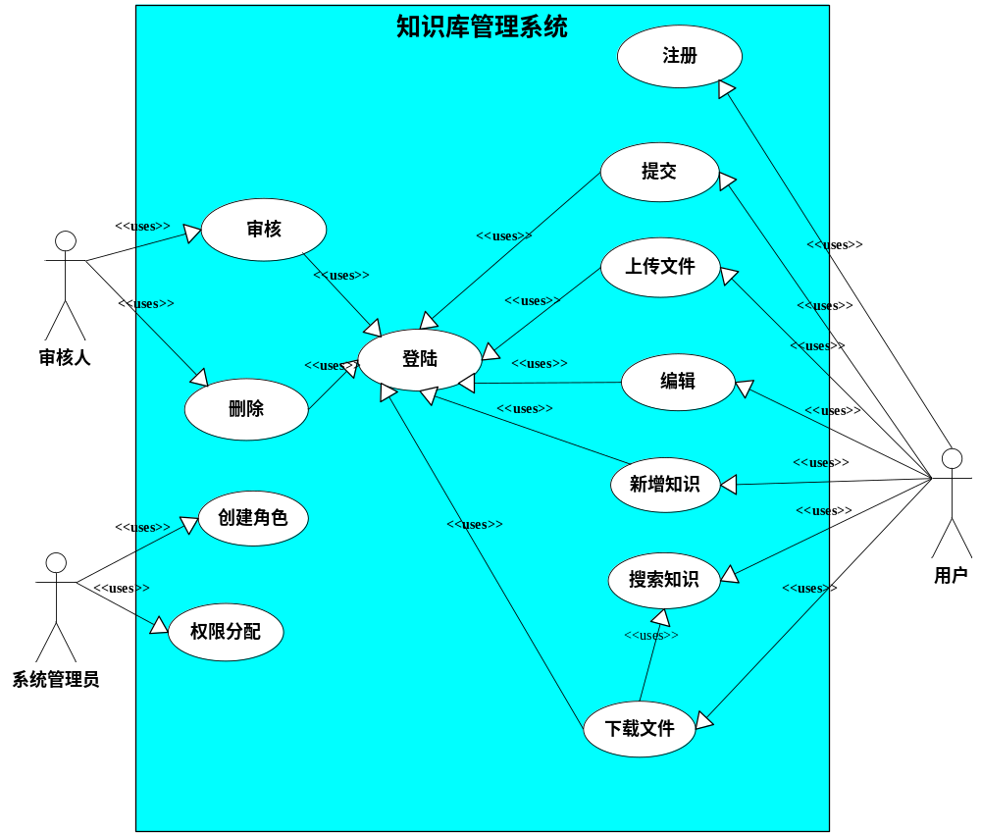

5.2用户注册
用例编号 |  | U01 | 用例名称 | 用户注册 | 上一级功能/用例
描述 |  | 企业人员在注册页面填写注册信息，成为系统的用户
发起者 |  | 用户 | 参与者 |  |  | 优先级
触发时间 |  |  |  |  | 使用频率 | 低
前置条件
后置条件
主干  过程 | 步骤 | 动 作
主干  过程 |  | 用户点击注册
主干  过程 | - * | 系统显示显示页面，提示用户输入电子邮件地址（作为登陆帐号以及找回密码的依据），密码，联系地址等信息。
主干  过程 |  | 用户填写完毕点击提交。
主干  过程 | - * | 系统检查用户输入的信息正确性。
主干  过程 |  | 系统发送验证邮件至用户注册的电子邮件地址。
主干  过程 |  | 用户登录邮箱点击验证链接。
主干  过程 |  | 系统保存账号信息，显示注册成功页面，并自动为用户登录。
分支/扩展过程 | 步骤 | 动 作
分支/扩展过程 | 4A | 输入信息有误。
分支/扩展过程 | 4A-1 | 返回注册页面并提示出错位置、原因。
包括的子用例

5.3用户登录
用例编号 |  | U02 | 用例名称 | 用户登录 | 上一级功能/用例
描述 |  | 注册用户登录系统。
发起者 |  | 用户 | 参与者 |  |  | 优先级
触发时间 |  | 用户登录或者点击任何需要登录才能获取的功能时。 |  |  | 使用频率 | 低
前置条件
后置条件
主干  过程 | 步骤 | 动 作
主干  过程 |  | 用户填写登录账号，登陆密码。
主干  过程 | - * | 系统检查账号密码是否正确。
主干  过程 |  | 系统显示欢迎信息
分支/扩展过程 | 步骤 | 动 作
分支/扩展过程 | 2A | 输入登录信息有误。
分支/扩展过程 | 2A-1 | 系统提示用户出错。
包括的子用例

5.4知识审核
用例编号 |  | U03 | 用例名称 | 知识审核 | 上一级功能/用例
描述 |  | 知识审核人对用户提交的知识进行审核，确定是否接受，并将审核结果返回用户
发起者 |  | 审核人 | 参与者 | 用户 |  | 优先级
触发时间 |  |  |  |  | 使用频率 | 低
前置条件 |  | 用户提交待审核的知识
后置条件
主干  过程 | 步骤 | 动 作
主干  过程 |  | 审核人点击某条待审核知识。
主干  过程 | - * | 系统显示用户编辑的页面。
主干  过程 |  | 审核人审查内容后点击“通过”按钮。
主干  过程 | - * | 系统发送审核结果至编辑用户。
主干  过程 |  | 系统保存该条知识并将其设置为当前显示的版本，将旧版本存档。
分支/扩展过程 | 步骤 | 动 作
分支/扩展过程 | 3A | 审核人审查内容后点击“不通过”按钮。
分支/扩展过程 | 3A-1 | 系统显示不通过页面，提示审核人填写该词条不通过理由与建议。
分支/扩展过程 | 3A-2 | 审核人填写内容后提交。
分支/扩展过程 | 3A-3 | 系统删除该知识上传的相关文件。
包括的子用例 |  | 管理员登录

5.5知识删除
用例编号 |  | U04 | 用例名称 | 知识删除 | 上一级功能/用例
描述 |  | 审核人可以对知识库中任意已审核通过的知识进行删除。
发起者 |  | 审核人 | 参与者 |  |  | 优先级
触发时间 |  |  |  |  | 使用频率 | 低
前置条件 |  | 将被删除的知识存在
后置条件
主干  过程 | 步骤 | 动 作
主干  过程 |  | 审核人查询知识。
主干  过程 | - * | 系统显示该知识的页面。
主干  过程 |  | 审核人点击“删除知识”按钮。
主干  过程 | - * | 系统显示删除知识页面，提示审核人填写删除原因等必要信息。
主干  过程 |  | 审核人填写信息，并点击“确定”按钮。
主干  过程 |  | 系统保存审核人的删除信息，并将该条知识对外隐藏。
分支/扩展过程 | 步骤 | 动 作
分支/扩展过程 | 5A | 审核人点击“取消”按钮。
分支/扩展过程 | 5A-1 | 系统返回至该知识点的页面。
包括的子用例

5.6创建角色
用例编号 |  | U05 | 用例名称 | 创建角色 | 上一级功能/用例
描述 |  | 系统管理员为系统中的用户分配角色，通过角色来进行权限管理。
发起者 |  | 系统管理员 | 参与者 |  |  | 优先级
触发时间 |  |  |  |  | 使用频率 | 低
前置条件 |  | 系统中必须存在具有所有权限的系统管理员。
后置条件
主干  过程 | 步骤 | 动 作
主干  过程 |  | 管理员点击创建角色按钮
主干  过程 | - * | 系统显示当前系统中存在的角色列表，并提示管理员输入角色名称。
主干  过程 |  | 管理员输入角色名称，点击确定。
主干  过程 | - * | 系统返回角色列表，并显示新建的角色。
分支/扩展过程 | 步骤 | 动 作
分支/扩展过程 | 3A | 管理员输入的角色名称与系统中已存在的角色名称冲突。
分支/扩展过程 | 3A-1 | 系统提示创建失败，已存在同名角色并返回。
包括的子用例 |  | 用户登陆。

5.7权限分配
用例编号 |  | U06 | 用例名称 | 权限分配 | 上一级功能/用例
描述 |  | 系统管理员为系统中存在的角色分配相应的权限。
发起者 |  | 系统管理员 | 参与者 |  |  | 优先级
触发时间 |  |  |  |  | 使用频率 | 低
前置条件 |  | 系统中必须存在具有所有权限的系统管理员。
后置条件
主干  过程 | 步骤 | 动 作
主干  过程 |  | 管理员点击权限分配按钮。
主干  过程 | - * | 系统显示当前系统中存在的角色列表。
主干  过程 |  | 管理员点击某个角色。
主干  过程 | - * | 系统显示该角色的树状权限列表，并在每个权限前提供多选按钮供授予或移除权限。
主干  过程 |  | 管理员修改该角色的权限树，并点击保存。
主干  过程 |  | 系统将修改保存并提示修改成功。
分支/扩展过程 | 步骤 | 动 作
分支/扩展过程 | 5A | 管理员点击返回。
分支/扩展过程 | 5A-1 | 系统返回角色列表。
包括的子用例 |  | 用户登陆。

5.8搜索知识
用例编号 |  | U07 | 用例名称 | 搜索知识 | 上一级功能/用例
描述 |  | 用户通过搜索知识来获得对应的词条与资源。
发起者 |  | 用户 | 参与者 |  |  | 优先级
触发时间 |  |  |  |  | 使用频率 | 高
前置条件
后置条件
主干  过程 | 步骤 | 动 作
主干  过程 |  | 用户输入查询关键字。
主干  过程 | - * | 系统查询知识库并返回具有该关键字的知识条目列表。
主干  过程 |  | 用户点击某条知识条目。
主干  过程 | - * | 系统显示该条知识的页面。
分支/扩展过程 | 步骤 | 动 作
分支/扩展过程 | 1A | 用户点击高级搜索
分支/扩展过程 | 1A-1 | 系统返回高级搜索页面，提示用户输入知识点的各个搜索字段。
分支/扩展过程 | 1B | 用户点击知识分类
分支/扩展过程 | 1B-1 | 系统根据分类的结构，显示树状的分类列表。
分支/扩展过程 | 1B-2 | 用户点击某个分类。
分支/扩展过程 | 1B-3 | 系统查询并返回该分类下的知识列表。
包括的子用例

5.9新增知识
用例编号 |  | U08 | 用例名称 | 新增知识 | 上一级功能/用例
描述 |  | 用户通过新增知识来扩充该知识库。
发起者 |  | 用户 | 参与者 |  |  | 优先级
触发时间 |  |  |  |  | 使用频率 | 中
前置条件
后置条件
主干  过程 | 步骤 | 动 作
主干  过程 |  | 用户点击新增知识。
主干  过程 | - * | 系统显示新增知识页面,提示用户填写知识点名称，选择分类，填写标签等信息。用户可以在编辑该知识的时候进一步进行修改。
主干  过程 |  | 用户输入该知识的基本信息并点击提交
主干  过程 | - * | 系统检查该知识是否已经存在，或者是否是某条知识的同义描述。
主干  过程 |  | 系统将检查通过的知识保存，并显示编辑页面。
分支/扩展过程 | 步骤 | 动 作
分支/扩展过程 | 3A | 用户点击取消。
分支/扩展过程 | 3A-1 | 系统返回至首页。
分支/扩展过程 | 4A | 用户提交了已存在的或同义的知识。
分支/扩展过程 | 4A-1 | 系统提示出错信息，并给出与新增知识冲突的知识链接。
包括的子用例 |  | 用户登陆。

5.10用户编辑
用例编号 |  | U09 | 用例名称 | 用户编辑 | 上一级功能/用例
描述 |  | 用户对已经存在的知识进行修改，包括知识点的文本描述以及相关资源的编辑。
发起者 |  | 用户 | 参与者 |  |  | 优先级
触发时间 |  |  |  |  | 使用频率 | 中
前置条件 |  | 知识已存在。
后置条件
主干  过程 | 步骤 | 动 作
主干  过程 |  | 用户在某条知识页面中点击编辑该知识。
主干  过程 | - * | 系统显示在线编辑页面，将本条知识的当前内容或者资源链接显示在编辑框内。
主干  过程 |  | 用户对当前知识进行编辑并填写修改描述。点击提交按钮。
主干  过程 | - * | 系统保存该新版本知识并将其添加至审核队列。
分支/扩展过程 | 步骤 | 动 作
分支/扩展过程 | 3A | 用户点击存为草稿按钮。
分支/扩展过程 | 3A-1 | 系统保存该条编辑中的知识。
分支/扩展过程 | 3B | 用户点击取消按钮。
分支/扩展过程 | 3B-1 | 系统返回该知识的页面。
包括的子用例 |  | 用户登陆。

5.11上传文件
用例编号 |  | U10 | 用例名称 | 上传文件 | 上一级功能/用例
描述 |  | 用户将文件上传至服务器。
发起者 |  | 用户 | 参与者 |  |  | 优先级
触发时间 |  |  |  |  | 使用频率 | 低
前置条件
后置条件
主干  过程 | 步骤 | 动 作
主干  过程 |  | 用户进入某条词条的编辑页面，并点击上传文件按钮。
主干  过程 | - * | 系统显示上传文件页面，提示用户选择上传的文件路径。
主干  过程 |  | 用户选择文件并点击确定。
主干  过程 | - * | 系统将文件自动重命名后以二进制文件等形式添加入数据库。
主干  过程 | - * | 系统提示用户上传成功。
分支/扩展过程 | 步骤 | 动 作
分支/扩展过程 | 2A | 用户点击取消按钮。
分支/扩展过程 | 2A-1 | 系统返回至词条编辑页面。
包括的子用例 |  | 用户登陆。

5.12下载文件
用例编号 |  | U11 | 用例名称 | 新增知识 | 上一级功能/用例
描述 |  | 用户可以下载某个知识点的相关文件资源。
发起者 |  | 用户 | 参与者 |  |  | 优先级
触发时间 |  |  |  |  | 使用频率 | 中
前置条件 |  | 存在可下载的资源。
后置条件
主干  过程 | 步骤 | 动 作
主干  过程 |  | 用户在某个知识页面中点击资源的链接。
主干  过程 | - * | 系统显示保存路径对话框，提示用户选择下载文件的保存路径。
主干  过程 |  | 用户选择完路径与保存名字，点击确定。
主干  过程 | - * | 系统使用通用的下载方式将文件保存至用户电脑。
分支/扩展过程 | 步骤 | 动 作
分支/扩展过程 | 3A | 用户点击取消按钮。
分支/扩展过程 | 3A-1 | 系统返回词条页面。
包括的子用例

6．运行需求

6.1用户界面
客户端、管理端全部使用浏览器进行操作。

6.2故障处理
软故障：
违反当地法律法规或者企业规定的知识，由管理员手工予以清除。
硬故障：
由于网络故障丢失的未保存词条信息保存在本地缓存中。上传与下载中的文件由用户重新登陆后操作。
服务器硬件故障由系统管理员进行重起。

7．其它需求
所有登陆到服务器的客户端由登陆账户密码进行安全保密。
服务器由操作系统账户进行保密。
系统管理员在提供的操作手册指导下进行用户及权限管理以及各种软件故障的维护。
本系统为定制软件，无可移植性。

